COP26 Resumen climático - Transición Energética y Acceso Universal

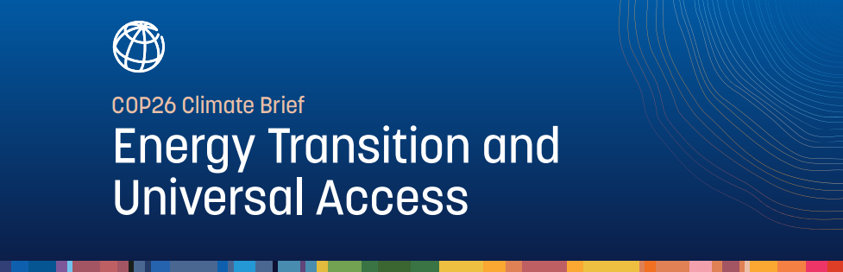
EL RETO
El mundo debe transformar la forma en que genera y utiliza la energía para reducir las emisiones, al tiempo que satisface la creciente demanda de energía y proporciona acceso a la energía para los pobres. La demanda de energía en los países en desarrollo está aumentando rápidamente para apoyar el crecimiento económico, reducir la pobreza y reducir la pobreza, y aumentar la prosperidad compartida. Sin embargo, la energía utilizada para alimentar la vida y los medios de subsistencia de las personas y para impulsar el comercio y la industria mundiales produce aproximadamente tres cuartas partes de las emisiones mundiales de gases de efecto invernadero (GEI).¹ Al mismo tiempo, alrededor de 760 millones de personas en los países más pobres viven sin electricidad, se estima que 1.000 millones más sufren de electricidad poco confiable para sus hogares y negocios, y 2.600 millones de personas aún carecen de acceso a cocinas limpias, con impactos desproporcionados en las mujeres y las niñas.² Se requieren cambios transformadores, no incrementales, en las políticas energéticas y económicas, así como en el financiamiento energético público y privado para ofrecer energía asequible, confiable y limpia, al tiempo que se amplían los servicios de energía para los pobres.
¿Qué se necesita?
Una jubilación bien gestionada de las centrales eléctricas de carbón y una ampliación masiva de la energía limpia son esenciales para alcanzar los Objetivos de Desarrollo Sostenible y las metas del Acuerdo de París. Esta transición energética global requiere un rediseño de las formas en que se produce, consume y financia la energía. Eliminar un tercio de las emisiones globales, que es lo que proviene de los aproximadamente 2.100 GW de capacidad de energía de carbón de hoy, requeriría retirar y reemplazar más de 100 GW de capacidad de carbón cada año durante los próximos 20 años, aproximadamente una planta de energía cada día hasta 2040.³ Esta capacidad deberá reemplazarse con energía más limpia y confiable. La Agencia Internacional de la Energía (AIE) estima que la capacidad de energía solar y eólica tendría que crecer de 1.400 GW en la actualidad a 17.000 GW para 2040, con dos tercios de esta nueva capacidad en los países en desarrollo.⁴ Para apoyar la integración de la energía renovable y proporcionar un suministro confiable, las redes de electricidad deberán duplicar su longitud, y el despliegue anual del almacenamiento de energía deberá aumentar en dos órdenes de magnitud. Las inversiones en gas natural pueden considerarse en casos seleccionados en los que existen demandas urgentes de energía y alternativas renovables limitadas para satisfacer de manera confiable dicha demanda, teniendo en cuenta el riesgo de activos varados. El papel principal del gas natural en tales situaciones debe ser permitir la integración de las energías renovables. Para la industria, el transporte y los edificios, la electrificación y la duplicación de la eficiencia energética son las principales prioridades para reducir las emisiones y satisfacer la creciente necesidad de servicios energéticos asequibles.
Una transición energética exitosa requiere un compromiso político claro para cerrar las centrales eléctricas de altas emisiones en el mundo desarrollado y en desarrollo. Se necesita voluntad política para detener las inversiones en nuevas centrales eléctricas de carbón y para retirar, reutilizar y reemplazar la generación de carbón al tiempo que se aborda el potencial de activos varados. Hoy en día, el 89 por ciento del capital mundial en riesgo de quedar varado en centrales eléctricas de carbón se encuentra en el mundo en desarrollo. Si bien la vida económica promedio de una planta de carbón es de 40 años, el 60 por ciento de la flota mundial tiene menos de 20 años, con inversiones más nuevas concentradas en las economías en desarrollo, principalmente en Asia. Retirar estos activos y reemplazarlos con energía confiable y baja en carbono es vital para el clima y para evitar que los países en desarrollo se queden atrás en energía limpia, y en la movilidad eléctrica y las industrias eficientes que dependen de ella.
Las declaraciones políticas deben estar respaldadas por marcos de políticas con incentivos adecuados, incluso en las estructuras fiscales y de subvenciones. Solo un tercio de los países del mundo han desarrollado marcos legales y políticas adecuados para la energía renovable.⁵ Los mercados de energía bien diseñados y la gestión de la demanda, incluida la digitalización, pueden reducir los costos de la electricidad. Las reformas que eliminan los subsidios a los combustibles fósiles y que fijan el precio del carbono de manera adecuada son fundamentales para crear un alejamiento de los combustibles fósiles. Los subsidios implícitos y explícitos fomentan el uso excesivo de combustibles fósiles y afianzan aún más su papel en la economía, magnificando los obstáculos políticos y las interrupciones económicas causadas por su eliminación. Los impuestos al carbono, que se han convertido en el instrumento explícito de fijación de precios del carbono más impactante, deben considerarse junto con todas las opciones que ayuden a ampliar la base impositiva. La evidencia sugiere que aumentar los ingresos internos de los impuestos ambientales tiende a ser menos distorsionador, y es menos probable que obstaculice el crecimiento, que los impuestos laborales, especialmente en los casos en que el punto de partida es bajo, como es el caso de muchos países en desarrollo. La combinación de tecnologías bajas en carbono variará de un país a otro, pero en cada país, las políticas y los mercados deben alinearse para aprovechar al máximo las tecnologías energéticas y las circunstancias nacionales a través de una planificación adecuada.
Todo lo anterior requiere que el financiamiento público, privado y de desarrollo aumente sustancialmente y se canalice hacia proyectos de alto impacto. Tales proyectos pueden ser complejos, tardar muchos años en entregarse y requieren coordinación entre múltiples partes: públicas, privadas, comunidades y sociedad civil. Sus diferentes componentes requerirán diferentes fuentes de capital, con diferentes estructuras, vencimientos y diferentes costos de capital que reflejen su riesgo.
Además de permitir políticas para desbloquear la inversión, serán esenciales los recursos de donaciones y concesionales. Los recursos de subvención desempeñarán un papel importante en la financiación del trabajo previo y la preparación de proyectos para poner en marcha los proyectos. Y es posible que se necesite financiamiento de donaciones y concesiones para proporcionar tramos combinados que permitan, por ejemplo, implementar proyectos climáticos de alto impacto que enfrentan barreras específicas (como el desmantelamiento de una planta de carbón y mitigar el costo de la transición energética para las comunidades afectadas), o para proporcionar instrumentos de reducción de riesgos para financiar, por ejemplo, tecnologías nuevas o probadas pero costosas para las cuales las curvas de costos aún no han disminuido. o proyectos en mercados desafiantes de la Asociación Internacional de Fomento (AIF).
¿Cómo contribuye el GBM a las soluciones?
El sector energético es uno de los sistemas clave que estamos priorizando en el Plan de Acción sobre el Cambio Climático del Grupo Banco Mundial (GBM). Utilizando el conjunto de productos de asistencia técnica, préstamos de políticas y productos de inversión del GBM, brindamos apoyo técnico y financiero para ayudar a los países a acelerar la transición energética, mejorar la eficiencia energética y lograr el acceso universal. El GBM está ayudando a los países con diagnósticos climáticos y de desarrollo, planificación del sector energético y políticas coordinadas para alcanzar los objetivos socioeconómicos, ambientales y de seguridad energética.⁶ El apoyo técnico y financiero para el acceso universal se basa en estrategias nacionales integrales de acceso a la energía y planes integrados de electrificación de menor costo. El GBM también está apoyando estrategias a largo plazo (ETL) para fomentar vías de desarrollo de los países y del sector privado que estén alineadas con las prioridades de desarrollo, así como con los objetivos de mitigación y adaptación del Acuerdo de París.⁷
El GBM apoya las operaciones de eficiencia energética, que se encuentran entre las intervenciones de menor costo para expandir los servicios de energía y reducir las necesidades de inversión para el nuevo suministro de energía, los desembolsos fiscales para subsidios y los costos para los consumidores. El GBM apoya proyectos tanto por el lado de la oferta (en la generación de energía y mediante la reducción de las pérdidas de transmisión y distribución) como por el lado de la demanda (industria, municipios y otros usuarios del sector público, edificios residenciales y agricultura).
El GBM tiene un historial de catalizar la inversión privada en la transición energética mediante la creación de nuevos mercados. El GBM financia inversiones públicas en infraestructura de integración de redes y ayuda a reducir el riesgo de las inversiones privadas en energía limpia. En los últimos cinco años, el Banco Mundial invirtió US$6.500 millones en energía limpia e infraestructura relacionada. Estas actividades resultaron en 34 GW de energía renovable y catalizaron inversiones privadas de más de US $ 19 mil millones. Durante este período, la Corporación Financiera Internacional (CFI) financió 8 GW de energía renovable, lo que representa US $ 10 mil millones de financiamiento bruto. El Organismo Multilateral de Garantía de Inversiones (OMGI) apoyó el desarrollo de otros 4 GW de capacidad de energía renovable con 2.800 millones de dólares en garantías.

En Uzbekistán, en el marco del programa Scaling Solar del GBM, IFC y el Banco Mundial apoyaron el primer proyecto solar privado adquirido competitivamente del país, que entregará 270 GWh de electricidad a US$0,027/kWh. En Malawi, el Banco y la CFI están trabajando en un proyecto de energía hidroeléctrica que casi duplicará la capacidad instalada de Malawi y apoyará el objetivo de acceso universal a la electricidad para 2030 desde un nivel actual del 11 por ciento. Se espera que la cobertura del seguro de riesgo político del OMGI mejore la bancabilidad del Proyecto.

El GBM presta asistencia para fortalecer las instituciones y mejorar la sostenibilidad financiera del sector energético a fin de crear un entorno propicio para el financiamiento del capital privado. Por ejemplo, a través del Programa Regional de Financiamiento de políticas de desarrollo del comercio de energía de África Occidental, el GBM está proporcionando apoyo técnico y financiero para las reformas destinadas a promover la inversión privada en electricidad regional, limpia, asequible y confiable. El proyecto eliminará las barreras al comercio de electricidad y reducirá los costos de electricidad en una región donde solo el 50 por ciento de la población tiene acceso a la electricidad, y aquellos que lo hacen, pagan uno de los precios más altos del mundo. El GBM apoyará los pagos y los mecanismos de aplicación para el comercio de energía. Del mismo modo, el programa Lighting Global del GBM ha construido un mercado internacional de energía solar fuera de la red que ahora apoya a una industria de US$1.000 millones al año que proporciona acceso a la energía a más de 150 millones de personas.
El GBM está acelerando el ritmo de la transición energética y el acceso universal con el uso estratégico de financiamiento en condiciones concesionarias y concesionarias.⁸ El financiamiento climático concesional específico es esencial para apoyar la preparación de proyectos y aumentar el suministro de instrumentos de reducción de riesgos y financiamiento combinado. Junto con el trabajo preliminar sobre reformas de políticas, el desarrollo y la planificación de la estrategia energética, la preparación de proyectos y el apoyo a la mitigación de riesgos son clave para acelerar la transición energética y atraer más inversiones del sector privado.

Por ejemplo, el Fondo Mundial sobre Mini Redes está permitiendo la inversión del sector privado en minirredes en nueve países de bajo acceso. Con el apoyo de esta instalación, el Proyecto de Electrificación de Nigeria equivale a un compromiso de inversión del Banco Mundial de US$150 millones para mini redes para proporcionar a más de 1,5 millones de personas acceso a la electricidad para 2024, aprovechando US$250 millones adicionales en cofinanciamiento del sector privado y de donantes. Del mismo modo, Scaling Solar ha creado nuevos mercados para la energía solar a gran escala en ocho países en desarrollo, como se señaló en el ejemplo de Uzbekistán anterior, que incorporó US $ 20 millones del Programa de Financiamiento Climático Combinado Canadá-IFC. El mecanismo global de mitigación de riesgos de energías renovables sostenibles (SRMI), el acceso a la financiación y la transición energética, ha apuntado a más de 1.000 millones de dólares en financiamiento climático, respaldado principalmente por el Fondo Verde para el Clima. Se combinará con US$4.000 millones de financiamiento del Banco Mundial para ayudar a 22 países a desarrollar 11 GW de energía solar y eólica, financiar 2 GWh de almacenamiento de baterías y permitir US$14 mil millones en financiamiento privado. A medida que las nuevas tecnologías lleguen al mercado, el GBM ampliará el apoyo con financiamiento concesional para avances como la energía eólica marina, el hidrógeno y la captura y almacenamiento de carbono.

El GBM está aumentando el apoyo a una transición bien gestionada del carbón, incluida la jubilación y reutilización de las centrales eléctricas de carbón, sobre la base de la experiencia con el cierre de minas de carbón. Desde 1995, el GBM ha proporcionado más de US$3.000 millones para apoyar las transiciones de la comunidad del carbón. La iniciativa "Transición Justa para Todos" reúne a las partes interesadas para crear planes, políticas y reformas para remediar la tierra y los activos y apoyar a las personas después de la transición. Sobre la base de la experiencia en Polonia, Rumania, Rusia y Ucrania, las actividades del GBM se centran en la transformación y revitalización regional para involucrar a las comunidades y los gobiernos locales, diseñar estrategias para recapacitar a los trabajadores y apoyar a las comunidades. Están redefiniendo las economías locales; remediar y reutilizar equipos, edificios y tierras para proteger el medio ambiente; y proyectos piloto, utilizando capital público y privado. El GBM está aumentando su apoyo a los países clientes para informar sobre el retiro acelerado de las centrales eléctricas de carbón. En Sudáfrica, el GBM está trabajando con el gobierno y la empresa eléctrica estatal, Eskom, en análisis detallados para la posible jubilación y reutilización de cuatro centrales eléctricas de carbón.
El GBM ayuda a todos sus clientes a hacer que sus sistemas energéticos sean más resistentes al cambio climático.⁹ Se estima que los cortes de energía cuestan a los países de ingresos bajos y medianos hasta US$390 mil millones por año, y la falta de resiliencia al clima extremo es responsable del 10 al 80 por ciento de esos costos, dependiendo del contexto del país.¹⁰ Los esfuerzos del GBM para mejorar la resiliencia incluyen proyectos de energía renovable distribuida, fortalecer la infraestructura de la red para soportar temperaturas y climas extremos, y apoyar los nexos de energía con la salud, el agua y la agricultura. Por ejemplo, sobre la base de una evaluación del riesgo climático, el Banco Mundial ayudó a Belice a implementar medidas de alta prioridad para aumentar la resiliencia de su sistema eléctrico a las tormentas costeras.
¿Cómo será el éxito?
Con un fuerte compromiso internacional con los Objetivos de Desarrollo Sostenible, el acceso universal a una energía asequible, confiable, sostenible y moderna para 2030 está al alcance. La energía asequible, confiable y baja en carbono es una ambición para todos los países, ya que aspiran a ver una mayor prosperidad compartida. Este enfoque en la expansión del acceso a la energía continuará junto con las políticas para evitar el bloqueo en el desarrollo con alto contenido de carbono y para crear resiliencia al cambio climático.
El éxito de la transición energética se medirá por su capacidad para catalizar el cambio a escala. El GBM canalizará financiamiento climático en condiciones concesionarias específicas y otras herramientas para promover estrategias nacionales de energía limpia; apoyar las reformas de los subsidios a los combustibles fósiles y las señales de precios del carbono; fortalecer las instituciones de ejecución; acelerar una transición justa lejos del carbón; e invertir en infraestructura y tecnologías de red para garantizar un suministro fiable con generación de electricidad baja en carbono. Si tienen éxito, estas intervenciones integrales también atraerán inversiones del sector privado para la energía limpia a escala. Con marcos de políticas sólidos e inversiones adecuadas, los países desarrollados y en desarrollo se beneficiarán de nuevos empleos, una mayor resiliencia climática, una menor exposición a los volátiles precios de los combustibles fósiles y reducciones significativas de las emisiones para fines de esta década, al tiempo que sentarán las bases para la prosperidad compartida en un futuro bajo en carbono.
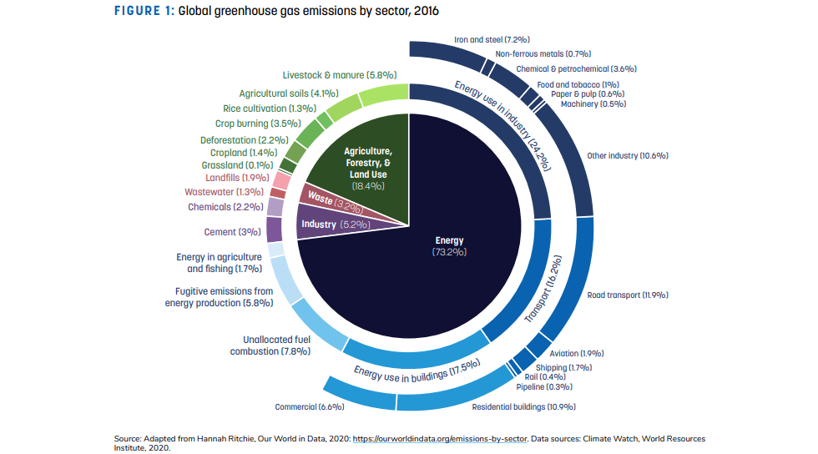

Notas
1. Véanse los datos de Climate Watch: https://www.climatewatchdata.org/ghg-emissions.
2. IEA, IRENA, UNSD, Banco Mundial y OMS. 2021. "Seguimiento del ODS 7: El Informe de Progreso Energético 2021". Informe conjunto de la Agencia Internacional de Energía, la Agencia Internacional de Energía Renovable, la División de Estadística de las Naciones Unidas, el Banco Mundial y la Organización Mundial de la Salud. Washington, DC: Banco Mundial. https://trackingsdg7.esmap.org/.
3. Datos a diciembre de 2019 de la base de datos platts world electricity power plants.
4. AIE. 2021. "Cero neto para 2050". París: Agencia Internacional de la Energía. https://www.iea.org/reports/net-zero-by-2050.
5. ESMAP. 2020. "Indicadores Regulatorios para la Energía Sostenible (RISE): Sosteniendo el Impulso". Programa de Asistencia a la Gestión del Sector Energético. Washington, DC: Banco Mundial.
http://hdl.handle.net/10986/34937.
6. Grupo del Banco Mundial. 2021. "Informes Nacionales sobre el Clima y el Desarrollo (CCDR)". Informes sobre el clima de la COP26 del Grupo Banco Mundial. Washington, DC: Banco Mundial.
https://www.worldbank.org/en/topic/climatechange/publication/world-bank-group-cop26-climate-briefs.
7. Banco Mundial, 2021. "Escalando la Acción Climática: Ampliando el apoyo del GBM para el desarrollo y la implementación de las NDC de los países y las estrategias a largo plazo". Informes sobre el clima de la COP26 del Grupo Banco Mundial. Washington, DC: Banco Mundial.
https://www.worldbank.org/en/topic/climatechange/publication/world-bank-group-cop26-climate-briefs.
8. Grupo del Banco Mundial, 2021. "Movilización de fondos para proyectos climáticos transformacionales". Informes sobre el clima de la COP26 del Grupo Banco Mundial. Washington, DC: Banco Mundial. https://www.worldbank.org/en/topic/climatechange/publication/world-bank-group-cop26-climate-briefs.
9. Grupo del Banco Mundial, 2021. "Adaptación y resiliencia: una prioridad para el desarrollo y la reducción de la pobreza". Informes sobre el clima de la COP26 del Grupo Banco Mundial. Washington, DC: Banco Mundial. https://www.worldbank.org/en/topic/climatechange/publication/world-bank-group-cop26-climate-briefs.
10. Hallegatte, Stephane, Jun Rentschler y Julie Rozenberg. 2019. Líneas de vida: la oportunidad de infraestructura resiliente. Serie Infraestructura Sostenible. Washington, DC: El Banco Mundial. https://doi.org/10.1596/978-1-4648-1430-3

